«Құқық бұзушылық пен оқушылардың зиянды әдеттерінің алдын алу», «Нашақорлықтың алдын алу» тақырыбында өткен жиналыс ақпараты

03.04.23 күні мектебімізде «Құқықтық білім мен құқық бұзушылықтың алдын алу», «Діни экстремизм, терроризм — бейбітшілік пен тұрақтылыққа төнген қауіп» , «Нашақорлықтың алдын алу» тақырыптарында Балқаш қаласы полиция бөлімі ЭҚІҚБ-нің жедел уәкілі полиция аға лейтенанты Кусайнов С.А,Балқаш қаласы ПБ ЕҚҚІҚБ жедел уәкілі полиция аға лейтенанты Шәкарім Н.Е., Балқаш қаласы ЖПКБ ЮПТ учаскелік полиция аға лейтенанты Нұрбек А.А., 8-10 сынып оқушыларына дәріс өткізді. Оқушылардың мектептегі, көшедегі өзін ұстау қағидалары, күнделікті өмірдегі негізгі құқықтары туралы,түнгі уақыттағы заңды өкілінсіз жүруіне тиым салынатындығы туралы, құқық бұзушылықтың алдын алу, электронды темекі ,түнгі уақытта ойын –сауық жерлерінде, кафелерде, саябақтарда жүруі, ұсақ бұзақылық, сабақты себепсіз босатуы,жайында тоқталды. Нашақорлықтын алды алу, біздің ортақ мақсатымыз. Ғасыр індетімен күресу, оның жайылуына қарсы тұру біздің міндетіміз екенін айтты. «Жалған терроризм» үшін қылмыстық жауапкершілік қарастырылған» қазіргі таңда жалған ақпараттар беріп, елді дүрліктіретіндер кездесіп жатады. Оның ішінде терроризм актісі туралы көрінеу жалған хабарлау аса ауыр қылмыс қатарында тұр. Технология дамыған мына заманда жалған хабарды жеткізген адамның мекенжайы мен жеке басын анықтау қиын емес. Атап өтер болсақ, мұндай құқық бұзушылықтар қоғамдық резонанс тудырады. Сонымен қатар көбінесе жалған хабарламаларды мас халдегі ересектер немесе кәмелетке толмаған жасөспірімдер қасақана жасайтындығын ескертті.
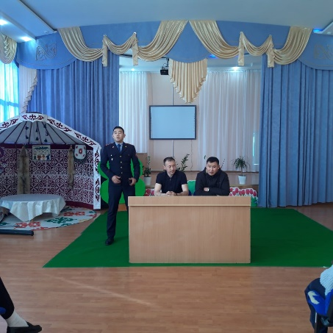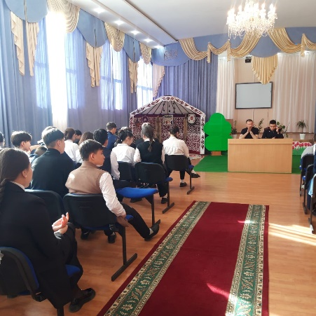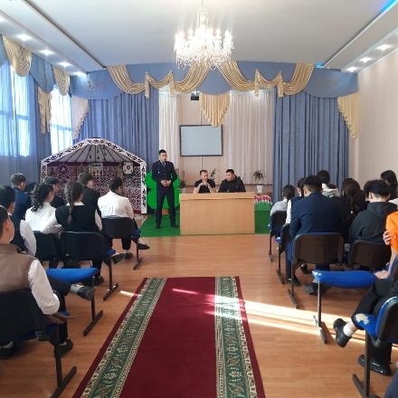
Информация
03.04.23 в нашей школе на темы: правовое образование и профилактика правонарушений«,» религиозный экстремизм, терроризм — угроза миру и стабильности«,» профилактика наркомании " оперуполномоченный ОКЭД отдела полиции города Балхаш старший лейтенант полиции Кусаинов С. А., оперуполномоченный УГИБДД ОП города Балхаш старший лейтенант полиции Шакарим Н. Е., старший лейтенант участковой полиции ЮПТ ДПК г. Балхаш Нурбек А. А., провел лекцию для учащихся 8-10 классов. Речь шла о правилах поведения учащихся в школе, на улице, об основных правах в повседневной жизни,о запрещении поведения в ночное время без законного представителя, о профилактике правонарушений, электронных сигаретах ,передвижении в ночное время в развлекательных заведениях, кафе, парках, мелком хулиганстве, пропуске занятий без уважительной причины. Взять наркоманию, наша общая цель. Он сказал, что наша задача-бороться с эпидемией века, противостоять ее распространению. За» лжетерроризм» предусмотрена уголовная ответственность " в настоящее время встречаются те, кто предоставляет дезинформацию и терроризирует страну. В том числе заведомо ложное сообщение об акте терроризма стоит в числе особо тяжких преступлений. В те времена, когда технологии развивались, нетрудно определить адрес и личность человека, передавшего ложное сообщение. Отметим, что подобные правонарушения вызывают общественный резонанс. Он также предупредил, что часто ложные сообщения намеренно совершаются взрослыми или несовершеннолетними в нетрезвом состоянии.

